Лекция 12
Тема: Коммуникативная сторона общения
План:
1. Структура, функции и виды коммуникаций
2. Вербальные и невербальные средства коммуникации
3. Коммуникативные барьеры
Литература:
1. Е.П.Ильин Психология общения и межличностных отношений.-СПб.:Питер, 2009.-576с.
2. А.П.Панфилова. Психология общения. М.,Изд-во «Академия», 2013,- 368с.
3.Арбузова Е. Н., Анисимов А. И., Шатрова О. В. Практикум по психологии общения. 2008 – 272 с.
4. Виноградова, С. М. Психология массовой коммуникации: учебник / С. М. Виноградова, Г. С. Мельник. – Москва: Юрайт, 2014. – 512 с.

Общение как обмен информацией. Структура, функции и виды коммуникаций. Цифровые технологии в коммуникации. Вербальные и невербальные средства коммуникации. Значение и необходимость коммуникативных ролей. Коммуникативные барьеры (профессиональные, смысловые, организационные, личностно-психологические). Социально-культурные, возрастные, гендерные особенности коммуникации.

1. Одной из ведущих функций общения является коммуникативная функция. Она проявляется во взаимном обмене информацией между партнерами, в передаче и приеме знаний, мнений, чувств, предложений по тому или иному вопросу. Коммуникация (от лат. communicatio — сообщение) — это процесс передачи осмысленной информации, ее эмоционального и интеллектуального содержания от отправителя к получателю, т. е. от человека, группы или организации другому человеку, группе или организации. Информация (от лат. intormatia — разъяснение, изложение) — сведения, передаваемые людьми друг другу.
Функции коммуникации:
Контактная: установление и поддержание контакта как состояния обоюдной готовности к приему и передаче сообщений и поддержанию взаимосвязи.
Информативная: обмен сообщениями (передача и прием истинных или ложных сведений); Информационный обмен может совершаться как ради достижения какой-то практической цели, решения какой-либо проблемы, так и ради самого процесса коммуникации, поддержания отношений между людьми.
Интерактивная (побудительная): стимуляция партнера к выполнению тех или иных действий. Организация взаимодействия между людьми (например, согласовать действия, распределить функции, повлиять на настроение, убеждение и поведение работника), используя различные формы взаимодействия: внушение, приказ, просьба и убеждение.
Прагматическая: взаимное ориентирование и согласование действий при совместной деятельности; позволяет регламентировать поведение и деятельность участников коммуникации, координировать их совместные действия.
Экспрессивная: возбуждение в партнере нужных эмоциональных переживаний и изменение своих эмоциональных переживаний (например, с целью побудить их к работе); Означает стремление партнеров по коммуникации выразить и понять эмоциональные переживания друг друга; Проявляется в выражении чувств, эмоций в процессе коммуникации через вербальные и невербальные средства. В зависимости от того, какой способ передачи чувств и эмоций выбран, экспрессивная функция может значительно усилить или ослабить информационную функцию коммуникации.
Установление отношений: осознание и фиксирование места человека в системе социальных связей (эта функция является основной в личностном развитии; для ее осуществления требуется построение образа себя и другого участника процесса коммуникации).
Социальная: формирует и развивает культурные навыки взаимоотношений людей; Формирует мнения, мировоззрение, реакции на те или иные события (благодаря этой функции всем членам общества обеспечивается приобретение некоторого уровня культурной компетенции, с помощью которой становится возможным их нормальное существование в данном обществе).
Оказание влияния: изменение состояния, поведения, содержаний сознания партнера.
Статусоопределяющая: выполнение ожидаемой от человека роли, демонстрация знания норм социальной среды.
Интерпретативная: понимание смысла сообщений и намерений, состояний партнера и т.п. В коммуникации не только отражаются события окружающей действительности, но и интерпретируются в соответствии с определенной системой ценностей (т.е. осуществляется интерпретация информации, отбор и освещение фактов с определенных позиций).
Коммуникации могут быть классифицированы по ряду признаков:

Признак классификации | Виды коммуникаций
1. Субъект и средства коммуникаций | Коммуникации с помощью технических средств, информационных технологий (ИТ); Межличностные
2. Форма общения | Вербальные Невербальные
3. Каналы общения | Формальные; Неформальные;
4. Организационный признак (пространственное расположение каналов) | Вертикальные; Горизонтальные; Диагональные;
5. Направленность общения | Нисходящие; Восходящие.

Коммуникации, осуществляемые с помощью технических средств, информационных технологий, в современных условиях приобретают важнейшее значение. Осуществляются с помощью электронной почты, телекоммуникационных систем, управленческих информационных средств (УИС).
Межличностные коммуникации – коммуникации, осуществляемые между людьми в ситуациях "лицом к лицу" и в группах с помощью слов и несловесных средств общения.
Вербальные коммуникации – коммуникации, осуществляемые с помощью устной речи как системы кодирования.
Невербальные коммуникации – сообщения, посланные отправителем без использования устной речи как системы кодирования, например с помощью жестов, мимики, поз, взгляда, манер.
Формальные коммуникативные каналы широко используются в организациях, имеющих иерархическую структуру управления.
Неформальные коммуникации – социальные взаимодействия между людьми, отражающие выражение человеческой потребности в общении. Они дополняют формальные коммуникации.
Неформальную систему коммуникаций называют "виноградной лозой", информация в ней часто распространяется с помощью слухов. По данным некоторых исследователей, слухи, по меньшей мере, на 75% считаются точными.
Служба исследований HeadHunter провела опрос среди 747 компаний, чтобы узнать, как сейчас принято строить общение у начальников и подчиненных.
В 58% опрошенных компаний принято обращаться к руководителю официально – на "Вы". Менее формальную форму общения, на "ты", выбрали 36% компаний. В таких организациях дистанция между начальником и подчиненным не так ощутима, а отношения в коллективе более близкие. Стоит заметить, что чем больше численность персонала компании, тем чаще отношения становятся более формальными. Более близкие и "простые" отношения в компаниях, специализирующихся на информационных технологиях (на "ты" – 70%). Напротив, более официальные – в многопрофильных холдингах и на производстве (на "Вы" – 85–86%).
Коммуникации в зависимости от пространственного расположения каналов и направленности общения. Информация по каналам передается по вертикали – сверху вниз, снизу вверх, а также в горизонтальной плоскости и по диагонали.
Нисходящие коммуникации – коммуникации, направленные сверху вниз – от руководителя к подчиненным.
Восходящие коммуникации – коммуникации, направленные снизу вверх – от подчиненных к руководителю.
Горизонтальные коммуникации – коммуникации, направленные на координацию и интеграцию деятельности сотрудников различных отделов и подразделений на одних и тех же уровнях иерархии для достижения целей организации. Способствуют повышению эффективности использования всех видов ресурсов организации.
Диагональные коммуникации – коммуникации, осуществляемые работниками отделов и подразделений различных уровней иерархии. Они используются в случаях, когда коммуникации работников организации другими способами затруднены.
Как показывают исследования, эффективность горизонтальных коммуникаций достигает 90%. Это объясняется тем, что люди работали на одном и том же уровне управления, хорошо понимают характер труда своих коллег, знают их проблемы и возможное содержание их сообщения.
Техника «Открытых дверей»
По мнению Билла Гейтса, залогом успешного выживания фирмы на рынке является прозрачность бизнеса. Империя Гейтса функционирует именно по этим законам, и сотрудники Microsoft не жалуются на отсутствие информации о внутренней жизни корпорации, включая данные о зарплате топ-менеджеров.

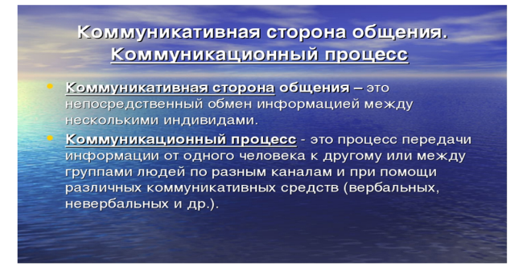

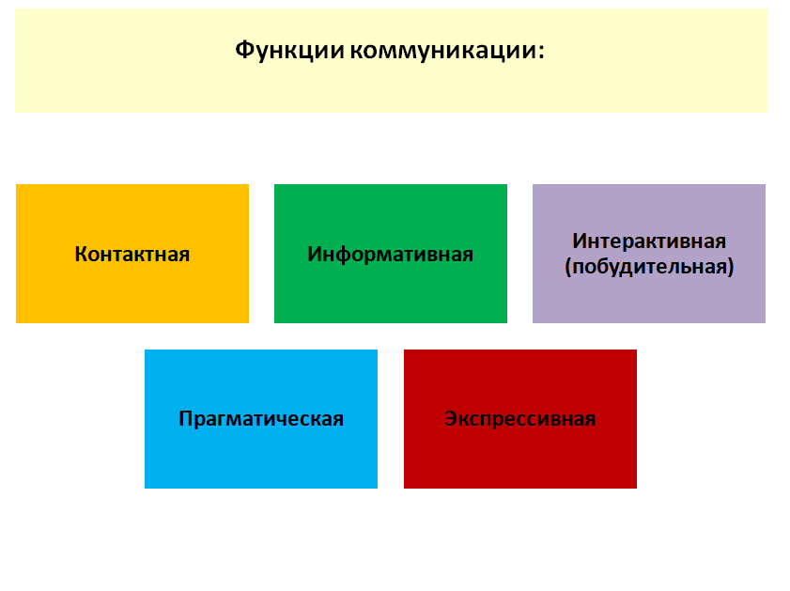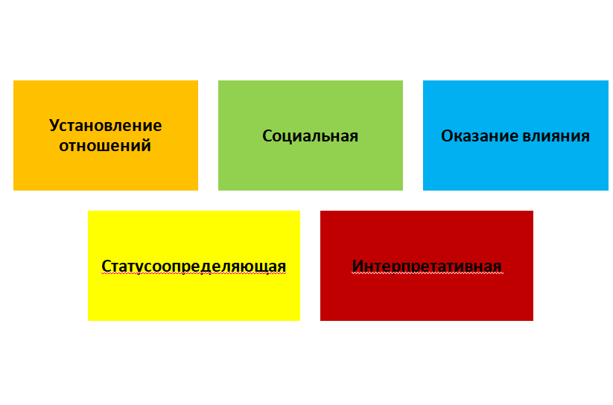

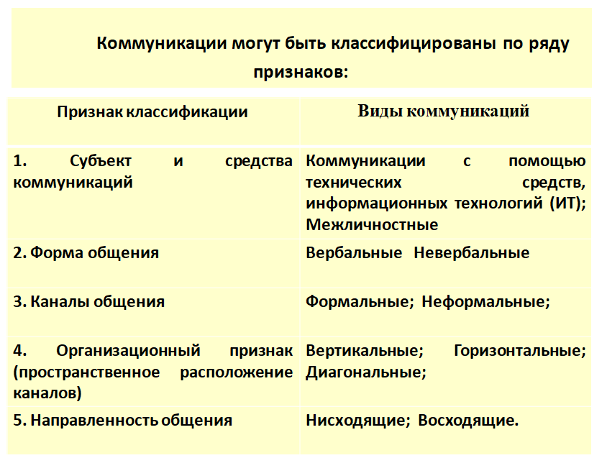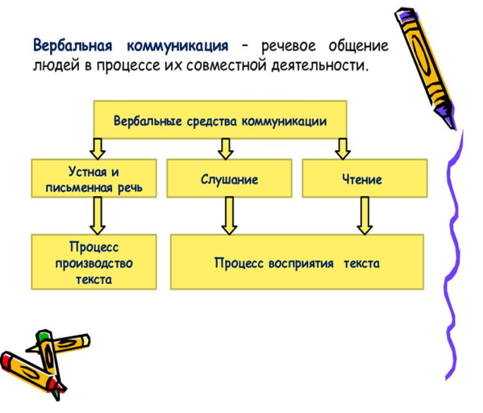

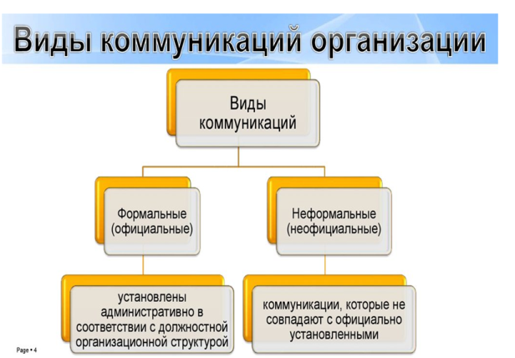

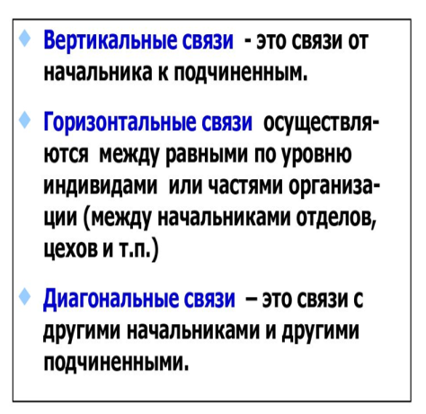

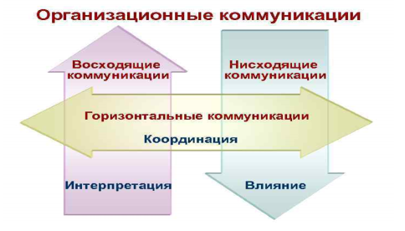

Структура коммуникативного процесса следующая.

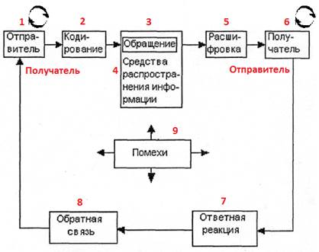

1. Отправитель – это лицо, собирающее информацию и передающее ее; он кодирует информацию.
Отправителем может быть любой человек (в т.ч. работник), имеющий определенные идеи, намерения, информацию и цель коммуникации. Отправитель формулирует смысл того, что и почему он хочет передать другому участнику процесса коммуникации.
2. Кодирование – это процесс представления мысли в символической (знаковой) форме.
При кодировании происходит перевод информации отправителя в комплекс коммуникационных символов (слов, действий, выражения лица и т.п.). Основной формой кодирования выступает язык общения.
3. Обращение (сообщение) – набор символов, передаваемых отправителем.
В результате кодирования формируется сообщение, послание (содержит данные с определенным значением, которые отправитель хочет передать желаемому получателю – идеи, факты, ценности, отношения и чувства).
Отправитель ставит своей целью выражение сообщения в вербальной или невербальной форме.
4. Средства распространения информации – каналы коммуникации, по которым сообщение передается от отправителя к получателю.
В качестве каналов используются сама среда (например, воздух, свет, вода) и различные технические устройства (например, линии связи, электромагнитные волны).
Информация может передаваться путем:
- личного общения;
- групповых встреч;
- телефонных переговоров, передачи сообщений по факсу;
- подготовки и передачи докладных и служебных записок, различных документов;
- с помощью графиков производства и отгрузки продукции;
- электронной почты, телеконференций, радиотрансляции.
5. Расшифровка (декодирование) – процесс, в ходе которого получатель придает символам, переданным отправителем реальный смысл.
Декодирование включает восприятие сообщения получателем (что получил), его интерпретацию (как понял) и оценку (что и как принял). Коммуникация успешна, когда получатель получил, понял и принял отправленное сообщение. Чем ближе декодированное сообщение к намерению, выраженному отправителем, тем более эффективна коммуникация.
6. Получатель – это лицо, которому предназначена информация; он расшифровывает закодированную информацию.
Факторы, влияющие на восприятие получателем информации:
1) Внутренние:
- состояние человека, его потребности и ожидания, предшествующие восприятию сигнала;
- наличие чувств позитивного или негативного характера по отношению к воспринимаемому сигналу (в т.ч. предшествующего опыта);
- степень первоначальной известности получаемых сигналов;
2) Внешние:
- интенсивность передаваемого сигнала;
- подвижность сигнала;
- размер (что говорится, в каком объеме);
- состояние окружения, в котором находится человек (воздействие внешней среды).
7. Ответная реакция – набор откликов получателя, возникших в результате контакта с обращением.
8. Обратная связь – часть ответной реакции, которую получатель доводит до сведения отправителя. Когда получатель отвечает отправителю, роли сторон меняются. Обратная связь должна поощряться отправителем информации на каждой стадии общения.
Обратная связь выражается в словах (произнесённых и написанных), действиях, поведении и подтверждает, что реципиент (от лат. принимающий) (т.е. получатель) получил и понял информацию.
Обратная связь способна принимать разные формы. Как указывает американский исследователь К. Киллен, «Она может носить форму не только слова, но и улыбки, пожатия руки, смущённого взгляда, хорошего обеда для мужа, наказания сына отцом или результата контрольной работы в классе».
Характеристики эффективной обратной связи в организационном взаимодействии:
1) направлена на улучшение действий членов организации;
2) благодаря ей получателю (т.е. отправителю – инициатору коммуникации) сообщаются полезные для него идеи;
3) устанавливает, в чем неполадки коммуникации и что конкретно должно быть сделано для их устранения;
4) носит незамедлительный характер;
5) характеризуется своевременностью поступления к работнику, давая ему возможность внести улучшения в свои действия;
6) эффективная обратная связь должна быть надежной.
Эффективной обратной связи можно достигнуть лишь в случае роста доверия и открытости в отношениях между членами организации и одновременного снижения организационной дистанции (статусных различий) и несовместимости работников.
Речь идёт о важном условии продуктивности обратной связи – «внимание к людям». К. Киллен: «Вам необходимо постоянно и внимательно наблюдать за поведением тех, с кем вы контактируете. Научитесь замечать и понимать выражение глаз, интонации голоса и изменение положения тела. Внимательно прислушиваетесь ко всему, что сказано, и думайте о том, что осталось невысказанным».
Полученная обратная связь должна быть применима. Каналами обратной связи могут быть:
- личная беседа;
- негласные информаторы среди сотрудников;
- горячие информационные линии (электронная почта, телефон);
- периодические опросы;
- анкетирование;
- коллективные обсуждения.
9. Помехи – появление в процессе коммуникации незапланированных вмешательств среды или искажение информации, в результате чего к получателю поступает обращение, отличное от того, что посылал отправитель. Естественные помехи могут отвлекать и снижать успех связи. Например, если неудобно сидеть, плохое освещение, не та температура, которая нужна.
Помехи могут быть также вызваны:
1) непониманием получателем языка;
2) тем, что отправитель выбрал языковые средства или стиль, мешающие восприятию сообщения;
3) несоответствующей визуальной информацией, например, слайдами или таблицами, представляющими трудность для понимания.
Информационные и коммуникационные технологии – это широкий спектр цифровых технологий, используемых для создания, передачи и распространения информации и оказания услуг (компьютерное оборудование, программное обеспечение, телефонные линии, сотовая связь, электронная почта, сотовые и спутниковые технологии, сети беспроводной и кабельной связи, мультимедийные средства, а также Интернет).
Использование информационно-коммуникационных технологий дает возможность значительно ускорить процесс поиска и передачи информации, преобразовать характер умственной деятельности, автоматизировать человеческий труд.
Развитие электронных средств коммуникации и соединение их с компьютерными технологиями вытесняет физический контакт как средство горизонтальной координации, заменяя его управлением электронными потоками. Новые средства связи позволяют привлекать экспертов и осуществлять обмен мнениями между людьми, зачастую невозможный вне электронной коммуникации. Компьютерные технологии ведут к расширению горизонтальных связей за счет увеличения числа людей, участвующих в выработке решений. Электронная почта становится прекрасным средством согласования и быстрой рассылки документов всем заинтересованным лицам. Одновременно электронные системы коммуникации (например, электронные доски объявлений) способствуют более широкой, по сравнению с традиционными организациями, осведомленности работников среднего и низшего управленческого звена об общем состоянии дел в организации.
Итак, мы рассмотрели функции коммуникации, структуру и виды. Коммуникация представляет собой процесс взаимодействия общественных субъектов (социальных групп, общностей или личностей), в ходе, которого происходит обмен информацией, опытом, способностями и результатами деятельности посредством общей системы символов. Развитие информационных технологий позволило качественно изменить процесс обработки, хранения и распространения информации, главным образом в цифровой форме с помощью электроники.

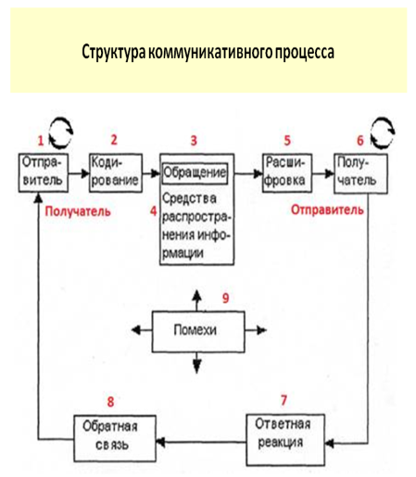

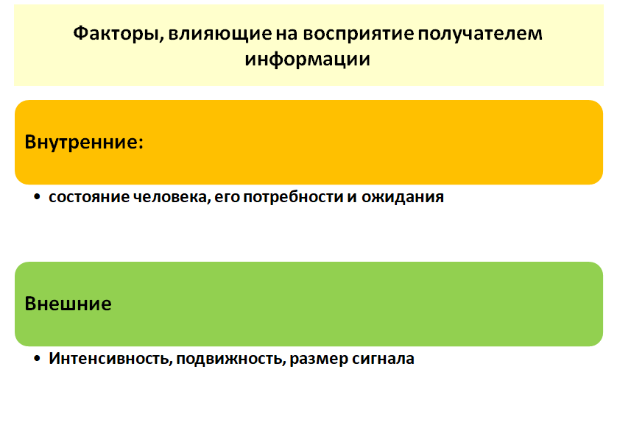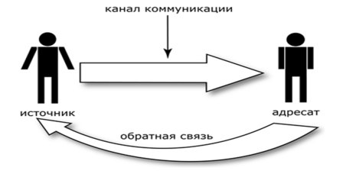
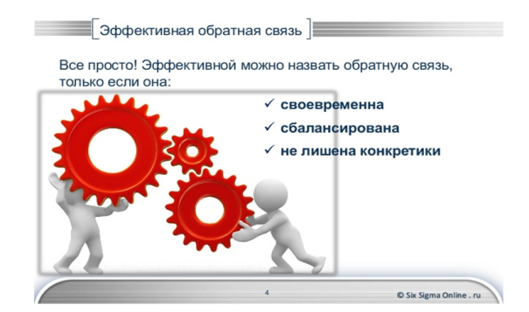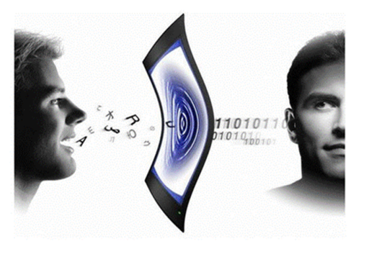

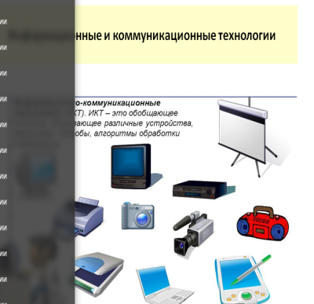

2. Все средства общения делят на две группы: речевые и неречевые.
Речь — это процесс использования языка в целях общения людей, это говорение. Язык — это совокупность звуковых, словарных и грамматических средств выражения мыслей.
Речь, произносимую вслух, называют внешней. Однако когда человек думает, он говорит про себя, выражая мысли словами и фразами в виде так называемой внутренней речи.
Среди различных функций речи особое значение имеет коммуникативная функция, имеющая три стороны: информационную, выразительную и волеизъявления (действенность).
Информационная сторона предполагает умение найти слово, точно отражающее ту или иную мысль, причем оно должно вызвать эту же самую мысль или представление и у слушателя.
Информационная сторона речи характеризуется: разборчивостью высказываний, понятностью (доходчивостью), содержательностью высказываний, определенностью высказываний, упорядоченностью высказываний.
Выразительная (эмоциональная) сторона речи связана с передачей чувств и отношения говорящего к тому, о чем он говорит. В словах, сказанных с различной интонацией, отражаются самые разнообразные эмоции и чувства — от страха до радости, от ненависти до любви.
Волеизъявление (действенность) определяется влиянием на мысли, эмоции, поведение другого и отражает стремление говорящего подчинить действия и поступки общающегося с ним человека своим желаниям и намерениям.
Речь бывает монологической и диалогической. Монологическая речь — это чаще всего последовательное и связное изложение системы мыслей, знаний. Из всех многообразных форм чаще всего используются объяснение, описание, рассказ. К монологической речи относятся также выступление, доклад, лекция.
Диалогическая речь — это обмен репликами между обеими общающимися сторонами. Она используется для обмена мнениями, согласования совместных действий. Диалогическая речь предъявляет меньшие требования к правильности речи, в ней не так заметны обмолвки, неточное употребление слов, незаконченность фраз. Ведь диалог — это поддержанная собеседником речь: можно закончить мысль другого, поставить уточняющие вопросы. Это помогает говорящему выразить свою мысль и быть понятым собеседником. Особенностью диалога является и то, что он осуществляется при эмоциональном контакте говорящих в условиях их взаимного восприятия. Направленный диалог называется беседой. С ее помощью выявляется уровень информированности собеседника, его установки, убеждения, душевное состояние, оказывается внушающее воздействие, убеждение. Поэтому беседа является одним из главных средств воспитания.
Невербальными средствами общения являются жесты, позы, мимика и другие двигательные действия. Невербальным средствам общения придавали большое значение еще в Древней Греции.
Например, женщинам и детям не полагалось смотреть собеседнику прямо в глаза. Отведенный в сторону взгляд свидетельствовал о стыдливости, скромности, покорности. Большой палец, поднятый вверх или опущенный вниз, как знак одобрения или неодобрения, был известен еще древним римлянам. Таким образом, император давал знать после окончания поединка, оставляет он гладиаторам жизнь или нет. Во времена Эразма Роттердамского сидеть, положив ногу на ногу, означало не уважать собеседника. Руки в боки толковались как мужественный жест, допустимый в обществе военных. Гражданским же лицам этого жеста следовало избегать. Ученый советовал остерегаться тех, кто покашливает во время разговора. Он считал их лжецами.
Для многих культур жесты-эмблемы сходны, например пожатие плечами означает «не знаю», «ничего не могу сделать», «не понимаю», «какая разница?» Приставленная к уху ладонь — это просьба говорить громче.
В нашей стране постукивание пальцем по виску означает: «Ты что, ненормальный?» В Дании же этот жест означает комплимент интеллекту.
Арабы при общении стараются смотреть собеседнику прямо в глаза; японца же с детских лет приучают смотреть собеседнику не в глаза, а в область шеи.
Жестикуляция — это сложная и интенсивная кинетическая активность говорящего человека. Она возникает только тогда, когда человек активно разговаривает с другими людьми. Жестикуляция становится более интенсивной в случаях эмоционального подъема или волнения говорящего, а также при его доминировании в процессе общения.
Не все жесты выполняют информативную функцию. Имеются и жесты-сорняки, не несущие никакой смысловой нагрузки: заламывание рук, кистей, пальцев, одергивание одежды, непроизвольное раскачивание, притопывание ногой и т. п.

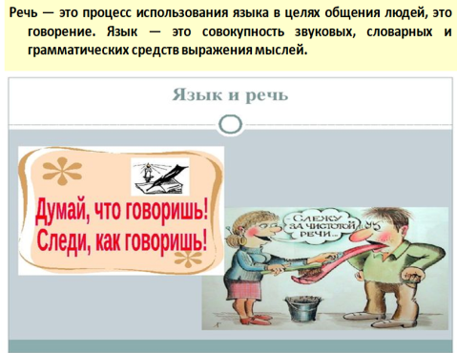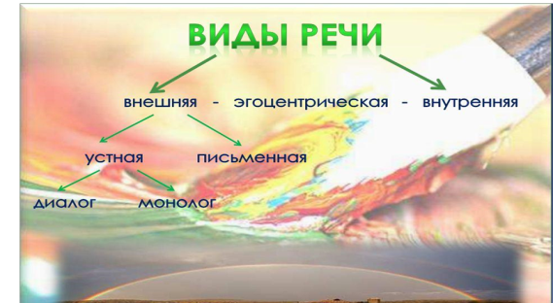

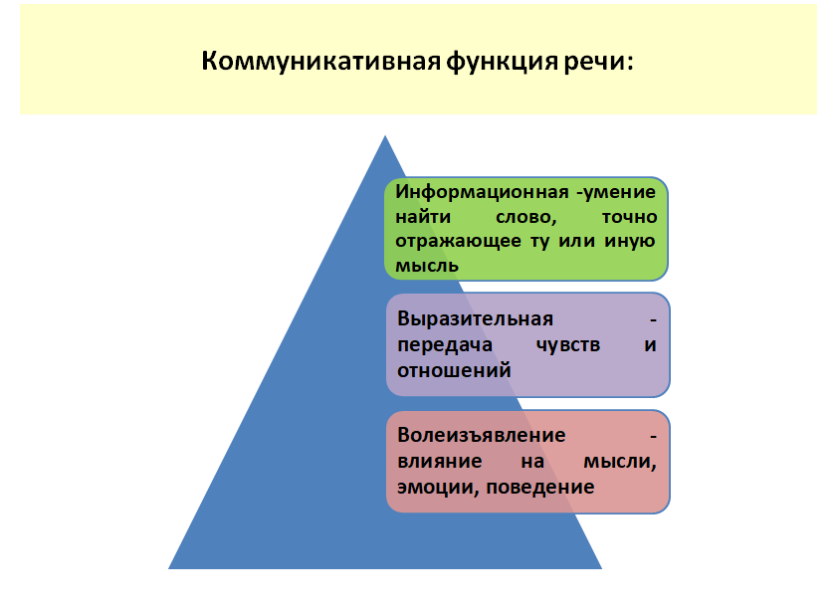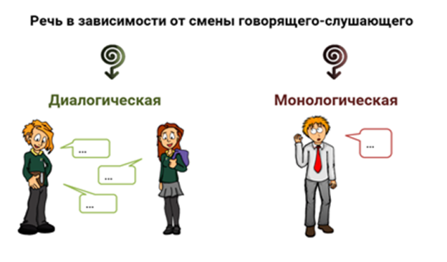

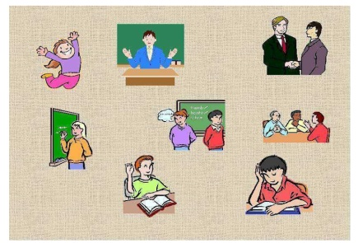

Мимика — это сокращение различных мышц лица для выражения своих переживаний и отношения к чему или кому-либо. Для понимания состояния и намерений собеседника важно следить за его мимикой. Мимика является одним из средств экспрессивного проявления эмоций. Последние контролируются правым полушарием, и поэтому труднее скрыть эмоции именно на левой стороне лица. Правда, положительные эмоции отражаются более или менее равномерно на обеих сторонах лица, но отрицательные эмоции более отчетливо выражены на левой стороне. Особенно экспрессивны губы и глаза человека. Последние, например, могут характеризоваться широкой раскрытостью или суженностью, блеском или тусклостью (что зависит от количества слезной жидкости, кровенаполнения сосудов слизистой оболочки), величиной зрачка.
Однако улыбки бывают разные. Если человек допустил ошибку, он может виновато улыбаться, как бы прося извинения. Улыбка старшего может являться знаком одобрения поступка или действия ребенка. Улыбка может выражать дружелюбие, стремление войти в контакт. Но она может отражать и сарказм, иронию, и лицемерное дружелюбие, и превосходство человека (снисходительная улыбка). Улыбка может быть «дежурной», по сути обозначая безразличное отношение к человеку.
Так, гнев и радость могут выражаться как суженными, так и широко раскрытыми глазами. В этом случае для правильного распознавания эмоции требуются дополнительные признаки.
По выражению лица можно предугадать намерения человека. Если человек в процессе общения занимает агрессивно жесткую позицию, то он обычно смотрит собеседнику прямо в глаза, широко их открыв, губы у него твердо сжаты, брови нахмурены, часто он при этом говорит сквозь зубы, почти не двигая губами. Если человек расположен к контактам, взаимодействию, то у него может быть легкая улыбка, миролюбиво изогнутые брови, отсутствие морщин на лбу, взгляд из под прикрытых век.
Быстрый взгляд и опущенный взор говорят «Я тебе доверяю. Я тебя не боюсь» или что мы уважаем уединение человека и не думаем «глазеть» на него. С другой стороны, длительный, дольше времени, допустимого по нормам вежливости, взгляд используется, когда хотят «поставить человека на место». Длительный взгляд может означать осуждение, неодобрение (поведения, одежды, прически и т. п.).
В эксперименте интервьюер брал интервью одновременно у двух человек, но смотрел преимущественно на одного. В результате тот, на которого смотрели больше, оценивал интервьюера более положительно, а тот, на кого смотрели мало, — более негативно, считая при этом, что то, что он говорил, было, ему не интересно.
«Закрытые» позы (когда человек пытается закрыть переднюю часть тела и занять как можно меньше пространства; «наполеоновская» поза стоя; поза сидя, когда обе руки упираются в подбородок) воспринимаются как позы недоверия, несогласия, противодействия, критики или даже страха перед партнером. Открытые позы (стоя, руки раскрыты ладонями вверх; сидя, руки раскинуты, ноги вытянуты) воспринимаются как позы доверия, согласия, доброжелательности, психологического комфорта. Поза критической оценки — это рука под подбородком, указательный палец вытянут вдоль виска. Если человек заинтересован в общении, он в положении сидя наклоняется вперед к собеседнику, если не очень заинтересован — откидывается назад.
По походке можно легко распознать эмоциональное состояние человека. Было выявлено, что когда человек счастлив, он «летит», у него более частые и легкие шаги, а когда страдает — он при ходьбе почти не размахивает руками. Самая «тяжелая» походка — при гневе, а самая большая длина шага — при гордости.
Итак, соотношение вербальных и невербальных средств общения может складываться по-разному. В одних случаях они совпадают и усиливают друг друга; в других они могут не совпадать или даже противоречить друг другу. То, как именно складываются соотношения разных средств общения, определяется правилами и нормами, характерными для данного общества (или общности людей) на данном этапе его развития.

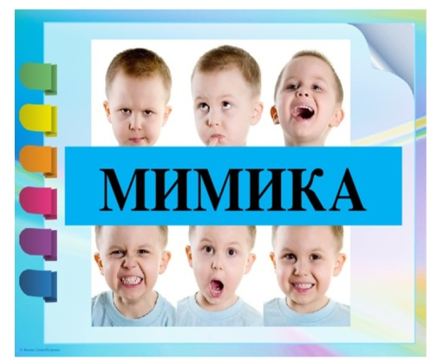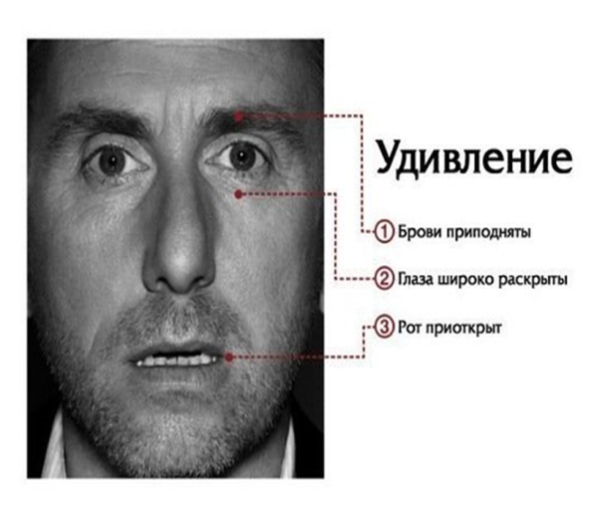

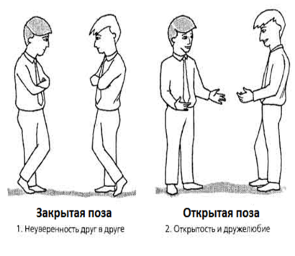

3. Для людей нет более ответственной задачи, чем развивать конструктивное общение. Однако на практике общение зачастую прерывается, осуществляется порой и в деструктивной форме, без взаимопонимания.
Мы выделили структурные элементы коммуникативного процесса такие как «отправитель», «кодирование», «сообщение», «среда», «декодирование», «получатель», «обратная связь». Если в этих элементах каким-либо образом присутствуют помехи, то полной ясности и понимания не происходит. Причиной этого являются разнообразные барьеры в общении. Такие, как компетентность, избирательное слушание, оценочные суждения, достоверность источника, фильтрование, внутригрупповой язык, различие статуса, давление времени, перегрузка общения.
Компетентность. Собеседники могут интерпретировать одно и то же сообщение по-разному, в зависимости от уровня своей компетентности и предшествующего опыта, что приводит к вариациям в процессах кодирования и декодирования информации. Следовательно, можно говорить с партнером на одном языке и при этом не понимать его («Послушай, скажи по-русски!»). В этой ситуации сообщение входит в конфликт со способом, которым получатель «расшифровывает» его, общение становится невозможным или искаженным.
Искажения возникают из-за разного уровня компетентности собеседников, которые, в свою очередь, могут создавать совершенно иной уровень компетентности в сфере деятельности (например, статус профессора и рядового учителя). В результате у людей формируются разные ценности, потребности и отношения, что может привести к неумышленному искажению получаемой информации.
Избирательное слушание. При этой форме избирательного восприятия человек имеет тенденцию к блокированию новой информации, особенно если она противоречит существующим суждениям. Так, в информации о вреде курения ее получатель (курящий человек) замечает только то, что подтверждает его суждение («Все курят и ничего»). Сообщение, которое противоречит уже сложившимся представлениям, либо игнорируется, либо искажается так, чтобы оно соответствовало собственным представлениям.
Оценочные суждения. В каждой ситуации общения собеседник высказывает оценочные суждения. В принципе это означает суждение об общей ценности сообщения до получения коммуникации в целом.
Оценочные суждения базируются на оценке отправителя получателем на основе предыдущего опыта общения с ним или на оценке ожидаемого значения сообщения.
Достоверность источника. Достоверность источника означает доверие словам и действиям говорящего со стороны собеседника. Уровень достоверности, оцениваемый партнером, непосредственно связан с тем, как он реагирует на слова, идеи и действия говорящего.
Фильтрование. Фильтрация — распространенное явление в восходящем общении, которое относится к манипулированию информацией и воспринимается позитивно. Например, учителя могут скрывать свои конфликты с подростками от директора или ученики «утаивать» нежелательную информацию от учителей.
Внутригрупповой язык. Каждый из нас в разное время сталкивался с ярко выраженным специальным жаргоном, который, как выяснялось впоследствии, обозначает простые процедуры и знакомые вещи. Например, исследователь может попросить студентов «подготовить инструмент как часть экспериментального подхода» — вскоре студент узнает, что ему лишь предложили заполнить анкету в письменном виде. Трудовые, профессиональные социальные группы часто создают жаргон, который понятен только членам этих групп. Такой специфический язык может выполнять позитивные функции. Он вызывает у членов групп чувство причастности, спаянности и (во многих случаях) самоутверждения и облегчает эффективное общение внутри группы.
Давление времени. Давление времени также может стать серьезным барьером к общению. Например, из-за дефицита времени кому-то не предоставляют обещанное ранее слово, а он может неадекватно среагировать на эту ситуацию (например, обидеться).
Перегрузка общения. Наше время часто называют «информационной» эрой или «эпохой информации». Люди не могут своевременно ответить на все сообщения, адресованные им, поэтому они их «отсеивают», и, следовательно, некоторые из сообщений никогда не прочитываются.
Различие статуса. В результате на верхних уровнях организации практически отсутствует обратная связь, в общении возникает дистанция, что способствует развитию командного стиля работы, жесткости, самоуверенности.
Изучение каждого барьера показывает, что чаще всего они заключены в самих людях (например, компетентность, оценочные суждения), другие — в организациях (например, внутригрупповой язык, фильтрование, различие статуса). Следовательно, для того чтобы улучшить общение в организации, необходимы изменения как людей, так и организационных структур.

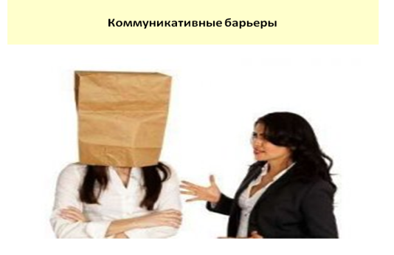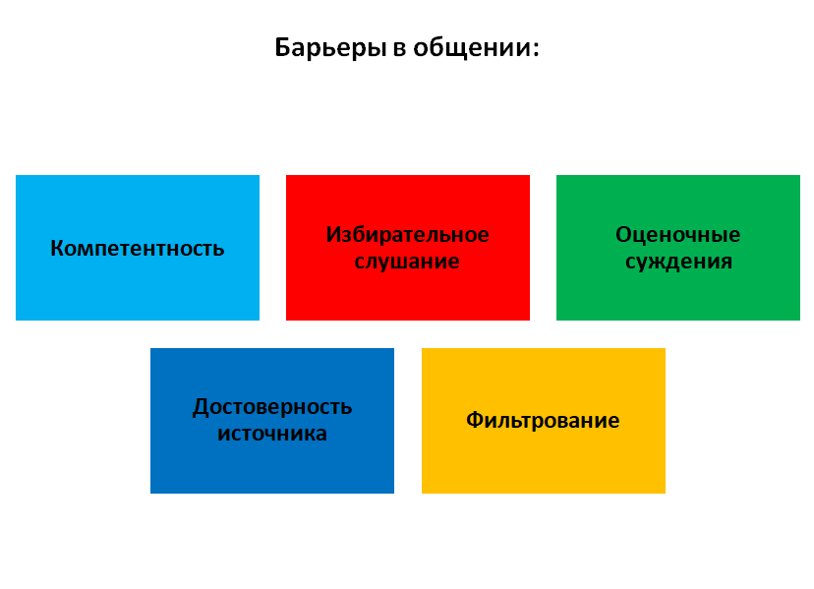
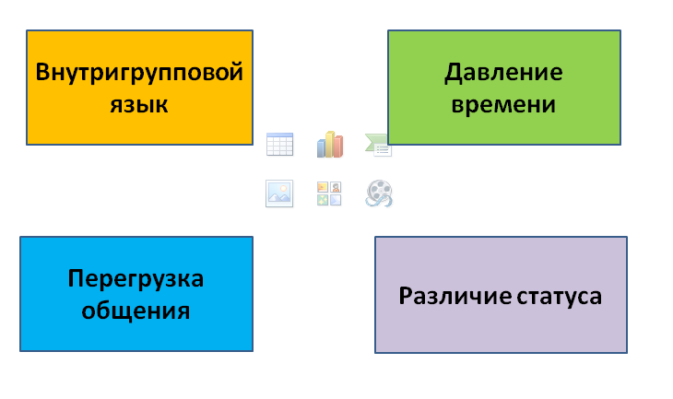

В общении людей могут возникать и специфические коммуникативные барьеры: логический, семантический, стилистический, фонетический.
Логический барьер. Он возникает потому, что каждый человек видит мир, ситуацию, проблему со своей точки зрения. Мысль человека зарождается под влиянием различных его потребностей, связанных с влечениями, побуждениями, эмоциями и пр., поэтому смысл всегда индивидуально-личностен, за каждой мыслью стоит мотив, зачастую скрытый и потому не всегда понятный. Логический барьер возникает чаще у партнеров с неодинаковым видом мышления, например: у одного — абстрактно-логическое, а у другого наглядно-образное, у третьего — наглядно-действенное.
Один углубляется в развернутый анализ проблемы, другой, собрав поверхностную информацию или опираясь на интуицию, имеет готовый ответ или решение, не всегда верное. В зависимости от того, какие виды и формы мышления преобладают в интеллекте каждого из собеседников, они общаются на уровне или понимания, или непонимания, т. е. возникает логический барьер.
Семантический барьер (от гр. semantikos — обозначающий). Это смысловой барьер, связанный со значением слова. Барьеры подобного рода возникают неизбежно, поскольку человек фиксирует услышанную информацию не с точностью диктофона, а преломляет воспринятое через свой личный опыт, знания, жизненные ценности, потребности, словарный запас и т.п. Индивидуальные расхождения людей часто не позволяют найти общий язык, так как у каждого свои исходные позиции. Существование этого барьера определяется фактором многозначности слов языка.
Например: слово «команда» — это и распоряжение, и спортивная группа, и группа единомышленников в организации.
Таким образом, чтобы преодолеть семантический барьер, необходимо знать особенности собеседника и говорить с ним как бы «на одном языке», используя понятную для него лексику.
Стилистический барьер. Стиль — это отношение формы представления информации к ее содержанию: стилевые характеристики «упакованной» в словесную форму информации могут препятствовать ее восприятию.
Существует два основных приема структурирования информации: правило рамки и правило цепи. Суть правила рамки состоит в том, что начало и конец любого разговора должны быть четко очерчены, заключены в рамку, которая как раз и задает структуру. Правило цепи определяет «внутреннее» структурирование, задавая строение информации как бы «изнутри». Речь идет о том, что важная для собеседников информация не должна представлять собой бесформенную груду разнообразных по форме и содержанию сведений, они должны быть выстроены, как бы соединены в цепь по каким-либо признакам.
Например, в одних случаях можно пересчитать «во-первых, во-вторых, в-третьих» и т.п.; в других — лучше проранжировать: сначала сказать самое главное, затем изложить следующее по значимости, далее привести менее значимую информацию. Информация может быть выстроена и в «логических цепочках», например: «если это так, то напрашивается следующий вывод», «раз мы согласны с этим, следовательно, это тоже верно».
Фонетический барьер. Это препятствие, создаваемое особенностями речи говорящего. Фонетика занимается акустическими и физиологическими особенностями речи. Незнание ее законов, пренебрежение ее требованиями затрудняет процесс коммуникации. Фонетический барьер непонимания возникает между людьми тогда, когда информация, которую они слышат, в силу каких-то причин ими не воспринимается. Например, не знаем язык, собеседник говорит очень быстро, невнятно, скороговоркой, с акцентом, шепелявя и т.п. и по этой причине его речь трудно воспринимается.
Многие авторы подчеркивают, что женщины во главу угла ставят отношения между людьми что проявляется и в большей для женщин значимости общения.
Например, установлено, что объем общения у мужчин в полтора раза меньше, чем у женщин. В то же время, как показано Т.В.Архиреевой (2007), мальчики в большей мере удовлетворены отношениями со сверстниками, чем девочки.
Часто считается, что женщины больше тратят времени на разговоры, чем мужчины. Тем не менее, это мнение не подтверждается эмпирическими данными исследований «суммы времени, потраченного на разговоры». Данные исследований показывают совершенно противоположный результат: если учесть все время, потраченное на разговоры, то мужчины говорят больше женщин.
Женщины больше, чем мужчины, нуждаются в интимных (доверительных) отношениях с представителем другого пола (мужем, сыном или любовником). Именно благодаря установлению интимных отношений женщины приобретают сознание собственной значимости (в отличие от мужчин, которые сознание собственной значимости приобретают за счет успехов на работе, а интимные отношения находятся у них на втором плане).
Женщины тоньше улавливают состояние другого человека по изменениям в тембре голоса и в других экспрессивных проявлениях, точнее определяют эффект своего собственного воздействия на другого человека.
Выбирая партнеров для общения и игр, дети ориентируются на те личностные качества и модели поведения, которые соответствуют женскому и мужскому полу. Отношения между мальчиками строятся, как правило, на признании умений организовать, достичь положительного результата, отстоять свое мнение, защитить себя. Девочек в отношениях с девочками привлекают, прежде всего, душевные качества, внешность.
Отсутствие интимных отношений женщины переживают сильнее, чем мужчины, но при этом они способны лучше маскироваться и сублимироваться.
О.В.Левшина (2002) выявила особенности общения мужчин и женщин через Интернет. Поиск и получение необходимой информации, а также удовлетворение деловых интересов является мотивом чаще для мужчин, чем для женщин, большинство же последних используют Интернет для общения. Женщины более эмоциональны и чаще переживают радость, гордость, восторг при овладении умением найти нужную информацию. Для них общение в чатах чаще служит возможностью выплеснуть накопившиеся отрицательные эмоции, чем для мужчин, так как непрямое общение способствует преодолению смущения, стеснительности, свободному выражению эмоций, в том числе и агрессии. Кроме того, женщины чаще обращают внимание на рекламу, размещаемую в Интернете.

